личные данные
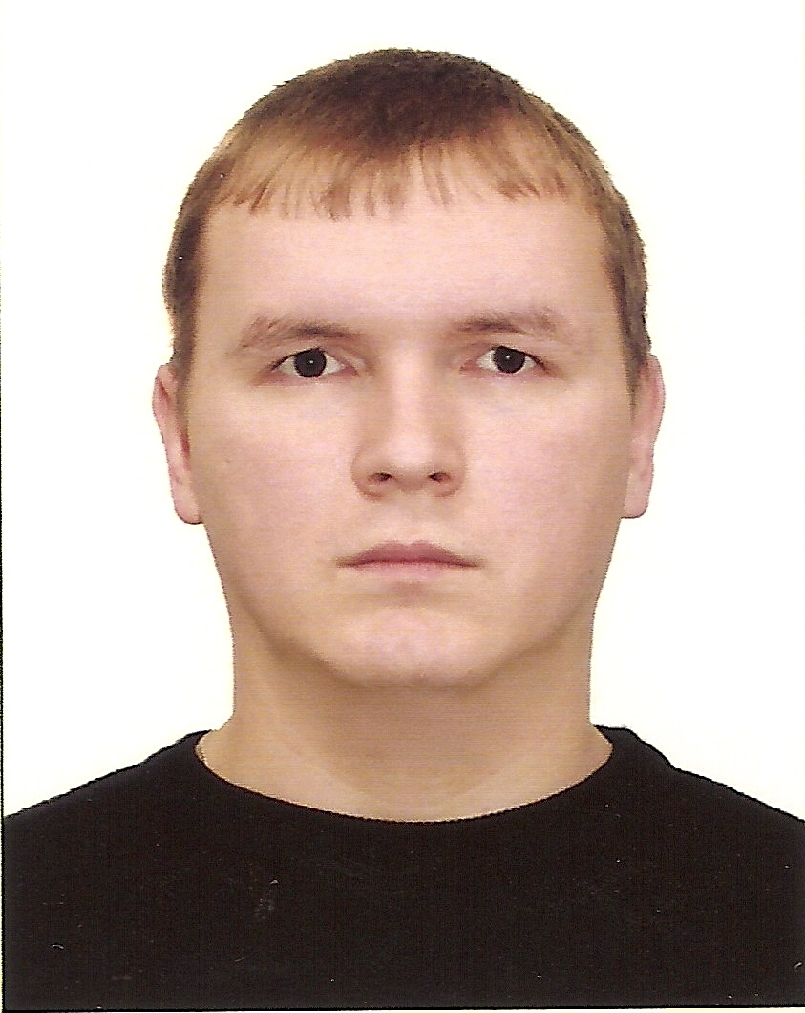 | Фамилия | Смирнов
 | Имя | александр
 | Отчество | александрович
 | Дата рождения | 20 июня 1984
 | E-mail | alex1009@bk.ru

опыт и способности

Образование, специальность | высшее, управление и информатика в технических системах
Место работы | оао «абс зэим автоматизация»
Должность | контролер отк
Знание иностранных языков | английский
Увлечения, интересы | информационные технологии
Умения, способности | знание пк
Опыт участия в молодежных проектах | отсутствует
Опыт участия в общественной деятельности | отсутствует
Кем Вы видите себя в будущем | руководителем
Укажите предпочтительные для Вас сферы деятельности в будущем,  Ваши планы и стремления | сфера – производство, планы – стать грамотным руководителем
Участие в проекте «рошб»
Откуда Вы узнали о социальном проекте «Республиканская открытая школа бизнеса»?
на работе

Что привлекло Вас в проекте?
расширить свои знания

Ваши предложения оргкомитету проекта
меня все устраивает

Какой вклад Вы можете внести в реализацию проекта?
использовать полученную информацию в своей деятельности

